

Dokumentacja projektu
Przedmiot: Tworzenie aplikacji WEB z ASP.NET MVC 4
Temat projektu: Forum

Prowadzący: Wykonawca:
Dr inż. Leszek Puzio Maksym Miroshnychenko w60054
Grupa: 6IID-ZP, SPL03

Rzeszów 2021

Spis treści
1. Opis (założenia projektu) 3
2. Specyfikacja wymagań 3
Wymagania funkcjonalne: 3
Wymagania niefunkcjonalne 3
3. Diagram przypadków użycia 5
4. Opis techniczny projektu 6
5. Prezentacja warstwy użytkowej projektu 7
6. Materiały źródłowe 12

Opis (założenia projektu)
Celem projektu jest stworzenie forum dyskusyjne z minimalną funkcjalnością w postaci aplikacji webowej. Na serwerze będzie znajdować się aplikacja webowa i baza danych MS SQL. Aplikacja zostanie zrobiona w technologii ASP .NET CORE według wzorcu projektowego MVC. Aplikacja będzie oferować podstawowe funkcjonalności, takie jak: wyświetlanie danych o użytkowniku, wyświetlenie listy wątków, wyświetlenie wiadomości w wątku itp.

Specyfikacja wymagań

Wymagania funkcjonalne:
1. Logowanie.
2. Rejestracja.
3. Przypominanie hasła.
4. Wyświetlanie wszystkich tematów forumu.
5. Wyświetlanie wiadomości w temacie forumu.
6. Tworzenie nowego tematu forumu.
7. Odpowiedz w temacie forumu.
8. Edycja swojej ostatniej wiadomości tematu forumu.
9. Wyświetlanie danych użytkownika.
Wymagania niefunkcjonalne :
- Język interfejsu – angielski
- Otwartość na dalszą rozbudowę
- Multiplatformowość („Windows”, „Linux”, „Mac”).
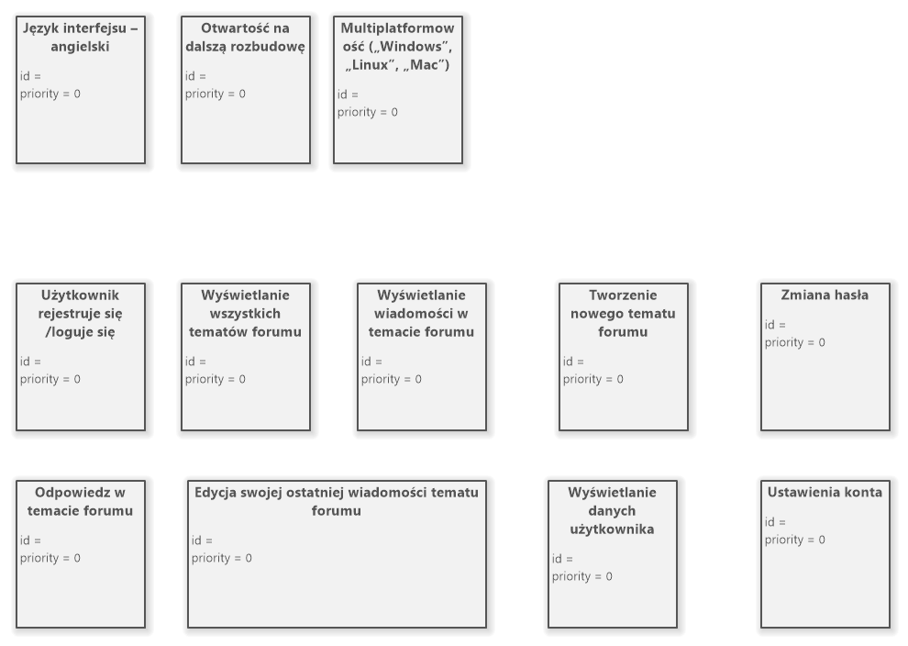
Rys. 1 Diagram wymagań

Diagram przypadków użycia
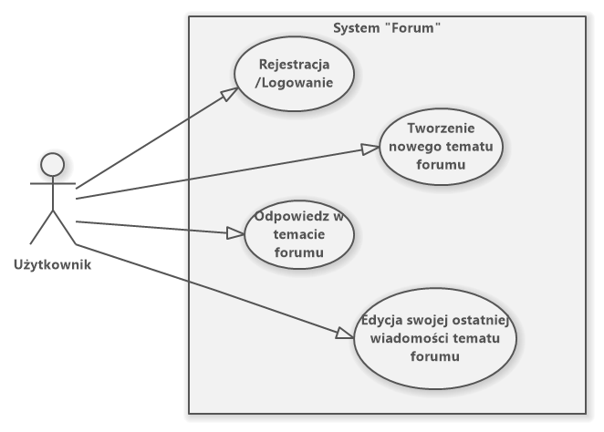Rys. 2 Diagram przypadków użycia

Opis techniczny projektu
• C#
Forum jest napisany w języku C#. Ten język był wybrany, ponieważ jest popularnym, rozwijającym się i wysokopoziomowym językiem programowania.
• MSSql
Serwer danych pełni główną funkcję przechowywania i dostarczania danych w odpowiedzi na żądania innych aplikacji, które mogą działać na tym samym serwerze i w sieci.
• .Net Core
Forum jest zrealizowany za pomocą technologii .NET Core.
.NET Core – jest multiplatformowe środowisko wykonywania kodu. Może być umieściony w chmurze Azure , Linux , Mac , Windows.
• ASP.NET
Technologia tworzenia aplikacji internetowych i usług internetowych firmy Microsoft.
• MVC
Szablon architektoniczny wykorzystywany w projektowaniu i rozwoju zaawansowanego oprogramowania.
• Entity Framework
Jest narzędziem mapowania obiektowo-relacyjnego, tj. ORM. Generuje obiekty biznesowe oraz encje zgodnie z tabelami baz danych.

Prezentacja warstwy użytkowej projektu
- Rejestracja albo logowanie użytkownika
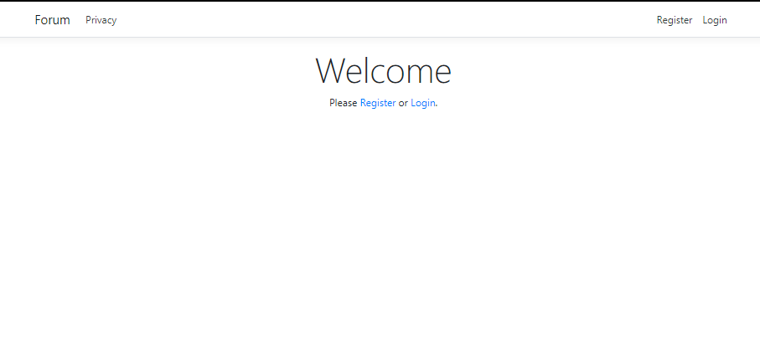Rys.3 Rejestracja albo logowanie użytkownika

- Tworzenie konta
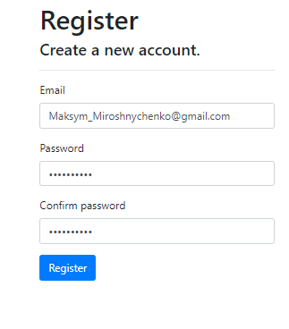
Rys.4 Tworzenie konta

- Tworzenie nowego wątku na forumie
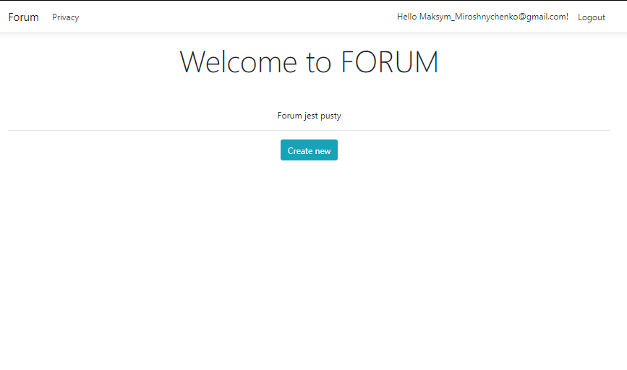
Rys.5 Tworzenie nowego wątku
- Możliwość stworzenia tematu oraz zapytania na forumie
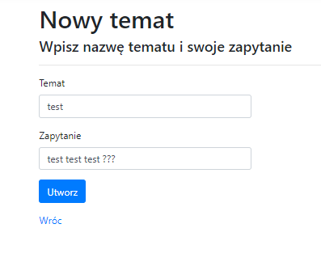
Rys.6 Tworzenie zapytania
- Przykładowy wątek na forumie
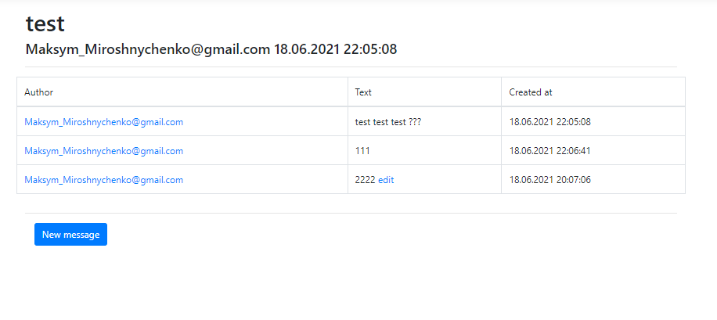
Rys.7 Przykładowy wątek

- Możliwość edycji ostatniej wiadomości
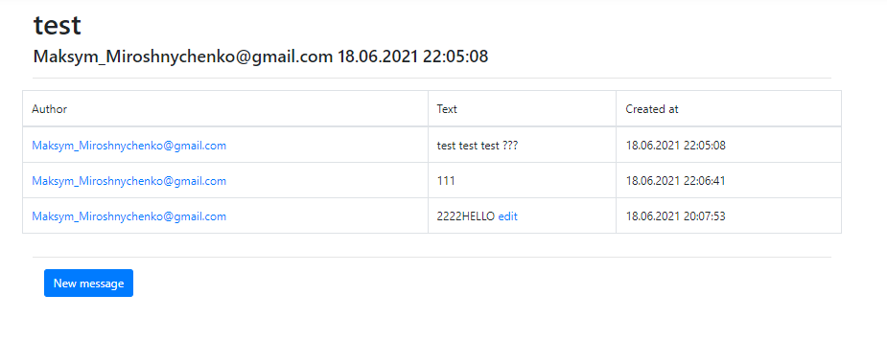
Rys.8 Edycja ostatniej wiadomości

- Ustawienia konta
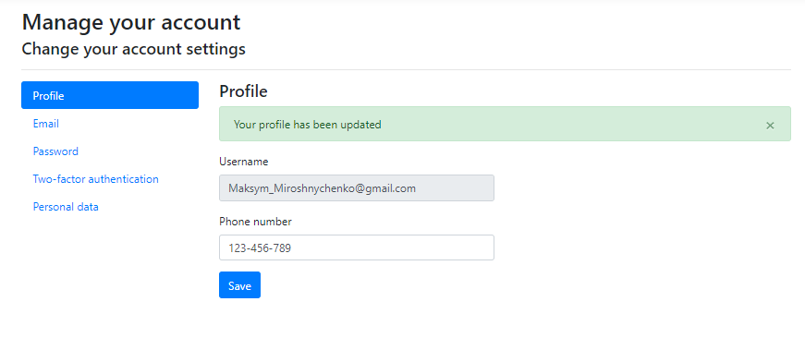
Rys.9 Ustawienia konta

- Zmiana hasła
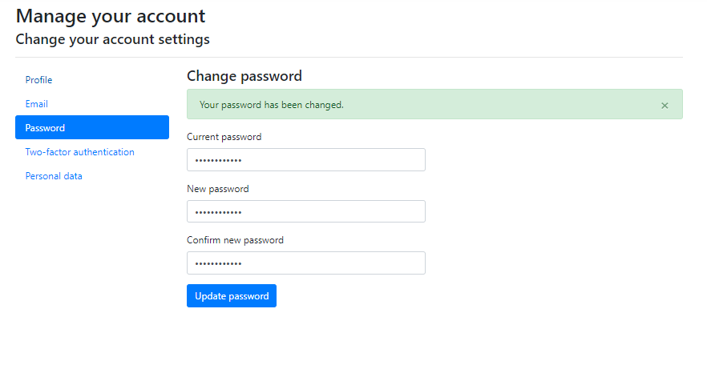
Rys.10 Zmiana hasła

- 2FA
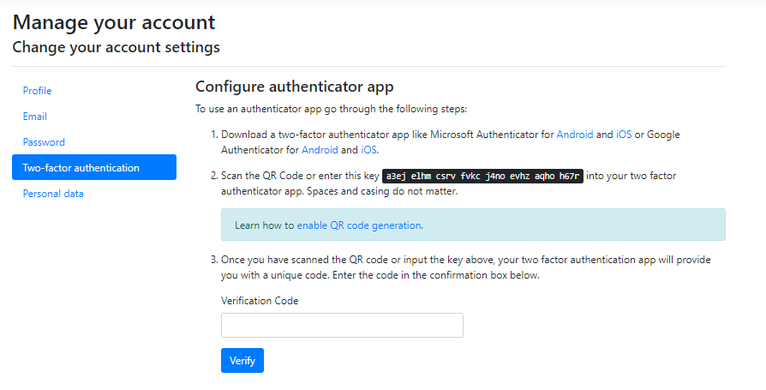
Rys.11 2FA
- Dane osobowe
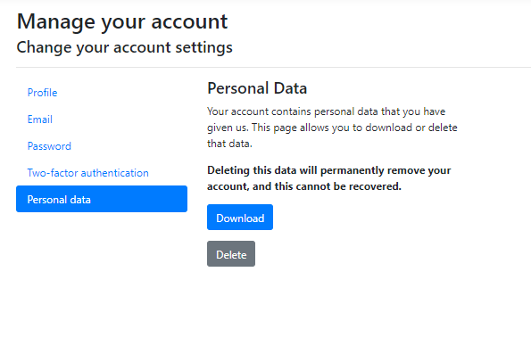
Rys.12 Dane personalne

Materiały źródłowe
- https://en.wikipedia.org/wiki/.NET_Framework
- https://sdacademy.pl/materialy-kurs-net/
- https://pl.wikipedia.org/wiki/Model-View-Controller
- https://pl.wikipedia.org/wiki/ASP.NET
- https://pl.wikipedia.org/wiki/Model-View-Controller
- https://pl.wikipedia.org/wiki/Microsoft_SQL_Server

